



**Daily Routine TEA.**





**Instituto Tecnológico Superior de Xalapa**

**Carrera:** Ingeniería en Sistemas Computacionales.

**Materia:** Gestión de proyectos de software.

**Docente:** Alejandre Apolinar María Salomé.

**Proyecto.** Daily Routine TEA.

**Integrantes del equipo: No. Control:**

Córdoba García Claudio Rafael 197O01689

Hernández Gutiérrez Ismael 197O00556

Morales Ortiz Aldo Jair 197O01286

Segundo Hipólito Adrián 197O02632

Valtierra Flores Gerardo Manuel 187O03332

7semestre Grupo “A"

Xalapa, Ver., viernes 30 de septiembre de 2022.

Contenido

CAPITULO I: ANÁLISIS 4

Antecedentes 4

Análisis FODA 6

Entrevista 7

Diagramas de casos de uso por procesos 11

Escenarios de caso de uso 19

Escenario del proceso “Registro de nuevo usuario” 19

Escenario del proceso “Selección de actividades de rutina y hora” 20

Escenario del proceso “Selección de avatar” 20

Escenario del proceso “Realizar rutina” 21

Escenario del proceso “Comprar vestuario de avatar” 22

Escenario del proceso “Consulta de progreso diario” 23

Escenario del proceso “Personalizar avatar” 23

Escenario del proceso “Reproducción de sonidos y música relajante” 24

Requerimientos Funcionales 25

Requerimientos funcionales del proceso “Registro de nuevo usuario” 25

Requerimientos funcionales del proceso “Selección de actividades de rutina y hora” 25

Requerimientos funcionales del proceso “Selección de avatar” 25

Requerimientos funcionales del proceso “Realizar rutina” 26

Requerimientos funcionales del proceso “Comprar vestuario de avatar” 26

Requerimientos funcionales del proceso “Consulta de progreso diario” 26

Requerimientos funcionales del proceso “Personalizar avatar” 27

Requerimientos funcionales del proceso “Reproducción de sonidos y música relajante” 27

Requerimientos no funcionales 28

CAPITULO II: DISEÑO 29

Diagrama de Clases 29

Diseño de Arquitectura del sistema 30

# CAPITULO I: ANÁLISIS

# Antecedentes

El trastorno del espectro autista (TEA) ha sido un trastorno que afecta la manera en que la que las personas se relacionan, comunican, socializan y aprenden con los demás (Vázquez, 2019).

Dicho trastorno incluye lo que se conoce como el síndrome de Asperger y el trastorno generalizado del desarrollo no especificado.

Esta afección neurológica y de desarrollo generalmente comienza en la niñez y dura toda la vida. Un niño con TEA sufre de varias limitaciones durante su infancia, ya que su hiperactividad, alteraciones del sueño y alteraciones de la alimentación provocan que sus vidas sean un poco diferentes a las comunes (¿Qué son los trastornos del espectro autista?, 2022).

Existen diversos tratamientos para tratar el TEA, estos se dividen en cuatro categorías principales las cuales se enfocan en programas conductuales, medicamentos, terapias y programas de educación. Generalmente los niños con TEA al momento de realizar sus actividades cotidianas se les presentan problemas para llevarlas a cabo, como perder la noción del tiempo, falta de interés y atención, resistencia al irse a dormir, etc. El tener una rutina cotidiana es de mucha importancia para que el infante pueda establecer tiempos y a su vez le provoque un plus de seguridad

Actualmente gracias a las nuevas tecnologías, contamos con herramientas que se enfocan a diferentes padecimientos que presentan los niños con TEA. Muchos estudios acerca del autismo hablan de que los videojuegos favorecen más conductas de iniciación social, ya que al jugar videojuegos promueve la interactividad con las personas. Existen diferentes aplicaciones enfocadas a distintos temas, por ejemplo:

“Día a día” es una app que funciona como si fuera una agenda en donde se puede registrar y observar las actividades que se realizan de manera diaria de una manera visual y estructurada, esta aplicación permite subir videos y grabar en su memoria las actividades que son recurrentes para ti y trabajarlas en forma de anticipación. (Fundacion, s.f.)

Otra app semejante al proyecto es DictaPicto, este permite que podamos pasar la información de voz a imágenes de forma inmediata. La traducción de voz a pictogramas se produce de forma automática a partir de una frase hablada del usuario, convirtiéndola inicialmente en texto y, de ahí, en los pictogramas/imágenes que representan las palabras. Esta app fue pensada para ayudar a las personas con autismo o a aquellas que usan sistemas pictográficos para mejorar su comunicación, su objetivo es mejorar el acceso a la información y facilitar la comprensión del entorno con independencia de que las personas que rodean a la persona con TEA conozcan estos sistemas de comunicación aumentativos y alternativos.

Doctor Tea es una interesante aplicación creada conjuntamente entre la Fundación Orange y el Hospital General Universitario Gregorio Marañón. Permite trabajar en forma de anticipaciones las visitas que los niños Tea deben de hacer a un centro hospitalario. Mediante la visita a esta web promovemos la familiarización con espacios, procedimientos y personal médico a través de viñetas y vídeos (Soluciones tecnológicas, s.f.).

El diseño del programa se ha centrado inicialmente en aquellos servicios de especialidades y pruebas médicas más frecuentemente demandados por la población de personas TEA entre ellos: análisis de sangre, odontología, oftalmología, etc.

# Análisis FODA

|  |  |
| --- | --- |
| Análisis FODA del videojuego: Dialy Routine TEA. | |
| FORTALEZAS   * Actividades interactivas con el usuario. * Interfaz intuitiva * Instrucciones de actividad por medio de voz por si el niño no sabe leer. * Recuerda al niño que se debe hacer dicha actividad * Configuración de que activades hacer que se apeguen al niño * Muy pocas apps que hagan este tipo de actividades. | **DEBILIDADES**   * Actividades delimitadas a la creación de rutinas y no a otros tratamientos del TEA. * Espacio de memoria en teléfono. * Solo disponibilidad de uso en sistema operativo Android. |
| OPORTUNIDADES   * Que los niños aprendan a crear rutinas cotidianas a través del videojuego. * Aportación de sonidos y música de relajación por caso de estrés. * Posibilidad de expansión de mercado. | **AMENAZAS**   * Posible falta de interés por los usuarios finales. * Probabilidad de errores. |

# Entrevista

Relaciones sociales:

1. **¿Cómo se relaciona su hijo con los demás?**

Mateo: es muy sociable puede convivir con las demás personas, pero no sabe hablar bien y por lo tanto no puede mantener una conversación fluida.

Iker: le cuesta mucho trabajo socializar, la mayor parte del tiempo se mantiene aislado, no puede mantener ningún tipo de conversación ya que no habla, le molesta el exceso de ruido y no tolera el contacto físico con extraños.

1. **¿A su hijo le gusta jugar e interactuar con los demás?**

Mateo: si le gusta jugar e interactuar con los demás, el busca la interacción.

Iker: si le llama la atención los que hacen los demás, le cuesta mucho trabajo interactuar, pero si lo buscan y lo incluyen lograr hacerlo, ya que por su parte estaría observando desde lejos y tratando de seguir el juego, pero desde su lugar.

1. **¿Cuáles cosas son las que hacen molestar a su hijo cuando esta con alguien más?**

Mateo: cuando trata de comunicarse y no le entienden o no le hacen caso.

Iker: el contacto físico excesivo de un extraño y demasiado ruido.

1. **¿Cuáles son las principales reacciones de su hijo al conocer a alguien más?**

Mateo: rápido saluda y quiere abrazar y jugar con dicha persona.

Iker: mantiene primero si distancia y si ve que muestran interés en el ya después también busca a dicha persona

Hábitos

1. **¿Su hijo tiene hábitos?**

Bien afianzados aún no y necesitan apoyo para recordarlos y llevarlos a cabo de manera correcta

1. **¿Se han presentado problemas con las actividades que realiza su hijo diariamente?**

Si ambos

**¿Cuales?**

Ir al baño, comer (que permanezca sentados), tareas en casa

1. **¿Tiene horarios para realizar una determinada actividad?**

A las 6:30 se levantan para alistarlos para que vallan a la escuela.

12:30 salen de la escuela

1:30 comen y después van al baño

2 o 3 se les presta la Tablet

5 se les quita la Tablet y comen

En el resto del día hacen cualquier otra cosa

9 vuelven a comer, se bañan y duermen por muy tarde a las 10

Todo esto varía si tienen que ir a terapia, el doctor o cualquier otro compromiso como ir al super etc.

O si tuvieron un mal día

Aspectos principales

1. **¿Cómo llama la atención de su hijo cuando quiere que este realice una actividad física?**

Mateo: le digo que vamos a jugar y accede ya que le gusta mucho la actividad física, hay actividades que primero hay que enseñársela con modelamiento para pueda hacerla, ya que con indicaciones algunas le cuesta trabajo entender.

Iker: tengo que yo llevarlo a hacer la actividad ya que a él no le gusta mucho la actividad física y a la hora de realizar las actividades tengo yo que ayudarle a moverse por qué no entiende las indicaciones y aún con modelamiento no la realiza por sí solo.

1. **¿Cómo tranquiliza a su hijo en caso de que este se estrese?**

Mateo: siendo firme y no ceder ante su demanda y diciendo que se calme y respire.

Iker: distrayéndolo, ya sea cosquilla o juego, abrazar.

1. **¿Hay colores que molesten o irriten a su hijo?**

No

**¿Cuáles?**

1. **¿Hay colores que le gusten o generen tranquilidad a su hijo?**

no

**¿Cuáles?**

1. **¿Qué sonidos producen estrés en su hijo?**

Iker: demasiados ruidos juntos y en volumen alto como música demasiado fuerte, aspiradora.

Mateo: podadora, licuadora, aspiradora.

1. **¿Qué sonidos o canciones provocan una buena actitud en su hijo?**

Mateo: cualquier tipo de música mientras más movida mejor.

Iker: no es mucho de música o sonidos, pero el mientras estén en menor volumen mejor.

Tecnología y su impacto

1. **¿Su hijo utiliza el celular?**

Si.

1. **¿Su hijo ha jugado alguna vez con un videojuego en el celular?**

No.

1. **¿Qué es lo que más le llama la atención a su hijo cuando le prestan un celular?**

Mateo: videos de películas, dinosaurios, robots, coches, trenes, aviones etc.

Iker: videos de canciones infantiles, películas de Disney, y Videos de coches aplastando cosas, o amasando cosas, regando pintura.

1. **¿Qué tan recomendable le suena la creación un videojuego que ayude a realizar rutinas diarias a su hijo?**

Pues suena interesante ya que son muy visuales y les gusta los teléfonos entonces puede ser una buena opción para llevar más fácil una rutina

Diagramas de casos de uso por procesos

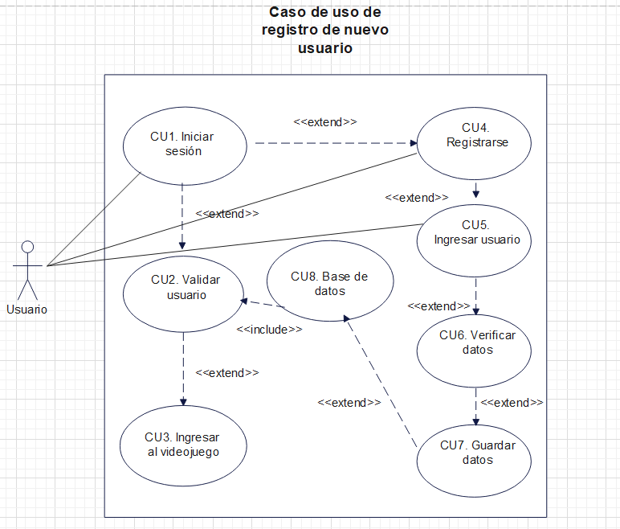

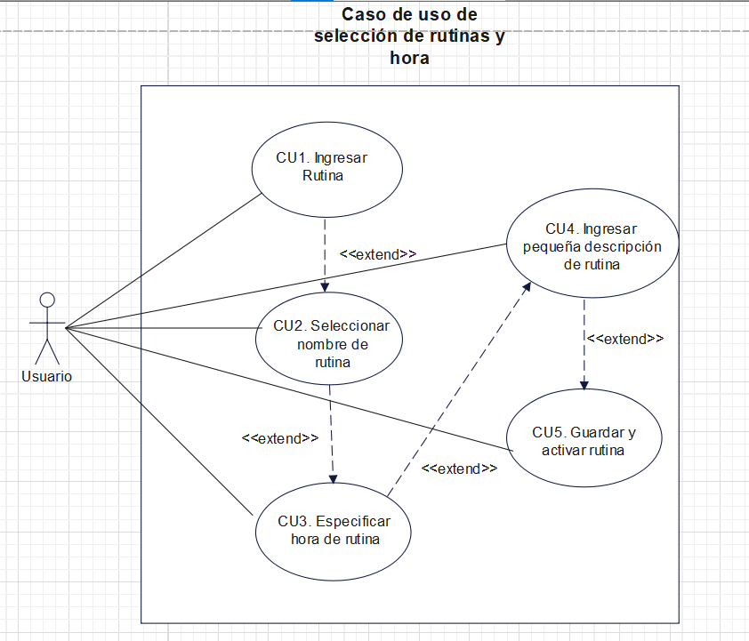

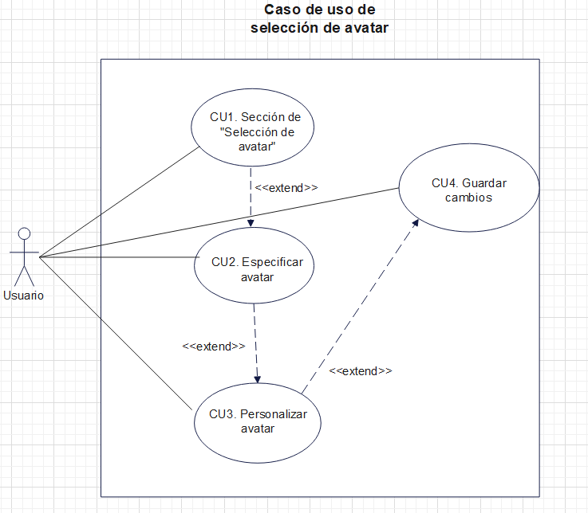

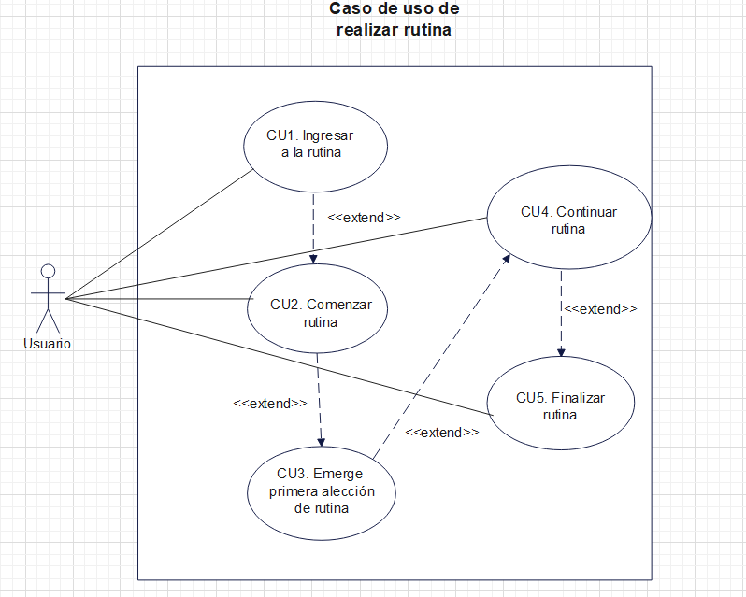

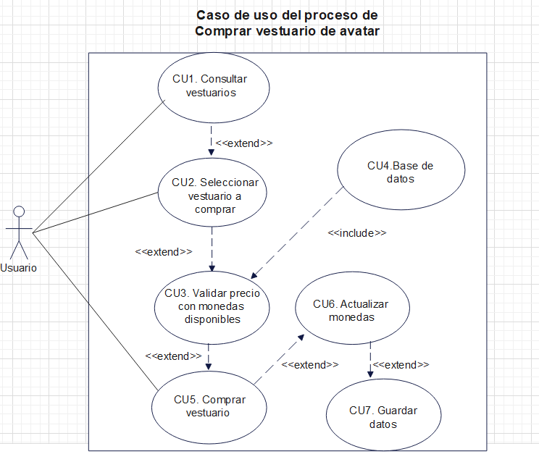

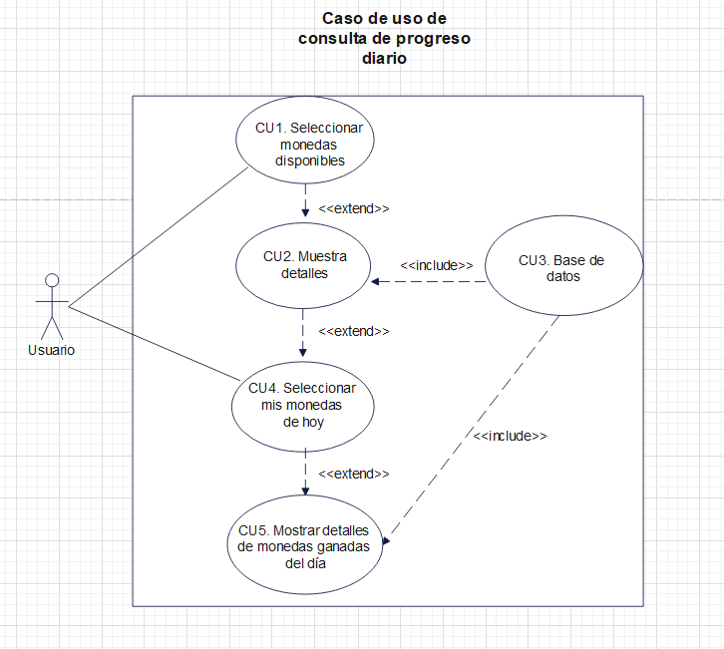

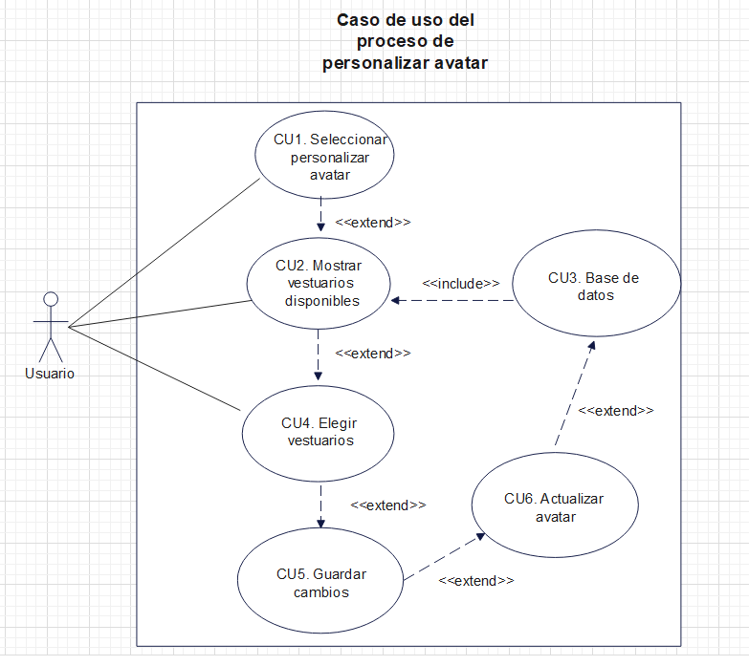

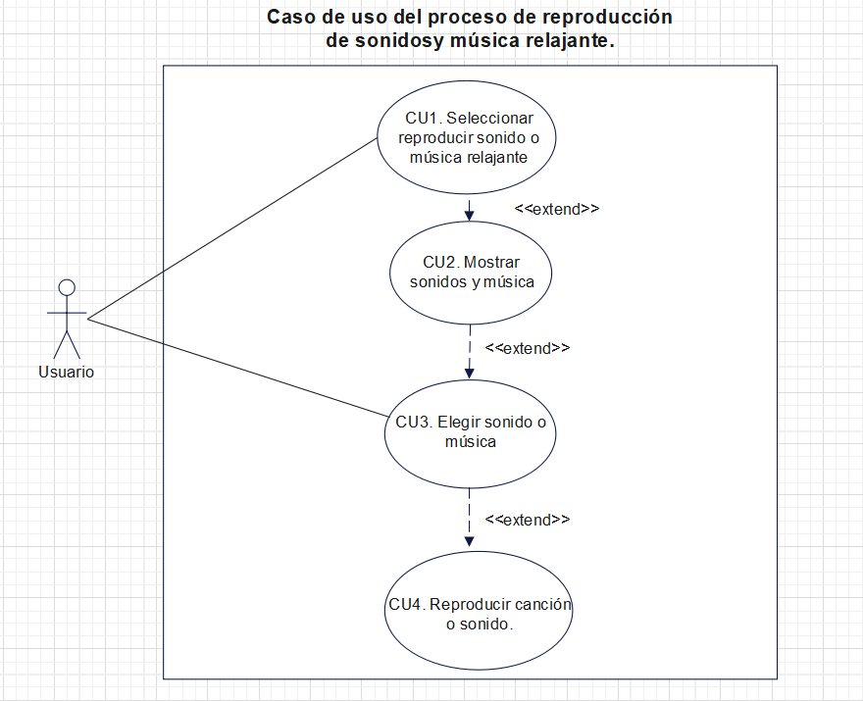

Escenarios de caso de uso

Escenario del proceso “Registro de nuevo usuario”

|  |  |
| --- | --- |
| Proyecto | MyDaillyRoutineTEA |
| Nombre del caso de uso | CU-01-Registro de nuevo usuario |
| Objetivo | Que el cliente se registre en el videojuego |
| Descripción | El usuario deberá ingresar un nombre para su perfil dentro del videojuego |
| Actores | Usuario |
| Flujo principal | 1. Se ingresa al videojuego 2. Se muestra la pantalla registro de usuario 3. El usuario llena los campos solicitados 4. Da clic en el botón “Guardar perfil” 5. El sistema valida que los datos sean correctos (F.A. 5.1) 6. El usuario entra al videojuego |
| Flujo alterno | F.A.5.1 “Este usuario ya se encuentra registrado”   1. Se muestra un mensaje “El nombre ya ha sido utilizado” |
| Excepciones | Ninguna |

Escenario del proceso “Selección de actividades de rutina y hora”

|  |  |
| --- | --- |
| Proyecto | MyDaillyRoutineTEA |
| Nombre del caso de uso | CU-02-Selección de actividades de rutina y hora |
| Objetivo | Que el cliente ingrese, active y seleccione las rutinas de su agrado |
| Descripción | El usuario deberá ingresar un nombre para una nueva rutina, especificara la hora, ingresara una pequeña descripción de la rutina, la guardara y la activará |
| Actores | Usuario |
| Flujo principal | 1. Se ingresa a la interfaz “Rutinas” 2. Se selecciona “Ingresar rutina” 3. Se ingresa el nombre de la rutina (F.A. 3.1) 4. Se especifica la hora de la rutina 5. Se ingresa pequeña descripción de la rutina 6. El usuario guarda y activa la rutina |
| Flujo alterno | F.A.3.1 “Nombre de rutina repetida”   1. Se muestra un mensaje “El nombre para la rutina ya ha sido utilizado” |
| Excepciones | Ninguna |

Escenario del proceso “Selección de avatar”

|  |  |
| --- | --- |
| Proyecto | MyDaillyRoutineTEA |
| Nombre del caso de uso | CU-03-Selección de avatar |
| Objetivo | Que el cliente podrá seleccionar, personalizar y guardar un avatar para el videojuego |
| Descripción | El usuario deberá seleccionar el avatar de su preferencia, lo personalizará cambiando diferentes tipos de atributos como accesorios extra, vestimenta, etc. |
| Actores | Cliente |
| Flujo principal | 1. Se ingresa a la interfaz “Avatar” 2. Se muestra la pantalla “Selección de avatar” 3. El usuario selecciona su avatar 4. Se muestra la siguiente pantalla de objetos personalizables 5. El usuario modifica y personaliza su avatar 6. El usuario guarda los cambios 7. Se actualiza el avatar con los nuevos aspectos |
| Flujo alterno | No hay |
| Excepciones | Ninguna |

|  |  |
| --- | --- |
| Proyecto | MyDaillyRoutineTEA |
| Nombre del caso de uso | CU-04-Realizar rutina |
| Objetivo | Que el cliente realice las rutinas previamente seleccionadas |
| Descripción | El usuario deberá realizar las rutinas especificadas mediante las instrucciones que emergerán dentro del videojuego. |
| Actores | Cliente |
| Flujo principal | 1. Emerge una notificación de “Es hora de realizar la tarea asignada” 2. El usuario accede a la interfaz “Tarea del momento” en el videojuego 3. El usuario presiona “Comenzar rutina” 4. Emergerá un mensaje con la acción a realizar de la tarea 5. El usuario seleccionara “Continuar” 6. Emergerá un mensaje con la siguiente acción 7. El proceso de presionas “Continuar” y los mensajes que emerjan dependerá de cuantas tareas se hayan especificado anteriormente 8. El usuario seleccionara “Finalizar rutina” cuando no haya más tareas que realizar (F.A 8.1) |
| Flujo alterno | F.A.8.1 “No se puede continuar”   1. El usuario no podrá finalizar hasta completar todas las tareas asignadas |
| Excepciones | Ninguna |

Escenario del proceso “Realizar rutina”

|  |  |
| --- | --- |
| Proyecto | MyDaillyRoutineTEA |
| Nombre del caso de uso | CU-05-Comprar vestuario de avatar |
| Objetivo | El usuario podrá comprar diversos vestuarios para el avatar. |
| Descripción | El usuario tiene un apartado de comprar vestuarios, por lo que el dependiendo las monedas disponibles puede comprar diversos accesorios para su avatar |
| Actores | Usuario, Sistema |
| Flujo principal | Usuario:   1. Se ingresa a la interfaz “Comprar vestuario de avatar” 2. El usuario visualiza los vestuarios disponibles para su avatar. 3. Se selecciona el avatar que quiera comprar. 4. Se compra el vestuario o accesorio. (F.A.4.1)   Sistema:   1. El sistema valida que las monedas del usuario sea mayor igual al precio del accesorio. 2. Cuando se compra el vestuario el sistema actualiza las monedad disponibles del usuario. |
| Flujo alterno | F.A.8.1 “No se puede comprar porque no cuentas con monedas disponibles”   1. El usuario no podrá comprar el accesorio si no cuenta con monedas disponibles |
| Excepciones | Ninguna |

Escenario del proceso “Comprar vestuario de avatar”

|  |  |
| --- | --- |
| Proyecto | MyDaillyRoutineTEA |
| Nombre del caso de uso | CU-06-Consulta de progreso diario |
| Objetivo | El usuario podrá consultar como va su progreso diario. |
| Descripción | El usuario observará cuantas monedas ha generado en el día, así como la cantidad de actividades realizadas y cuantas le faltan por realizar. |
| Actores | Usuario |
| Flujo principal | 1. Se ingresa a la interfaz “Consultar progreso diario” 2. El usuario observa las monedas disponibles. 3. El usuario selecciona “monedas generadas el día de hoy”. (F.A.3.1) 4. El sistema le muestra al usuario los detalles de las monedas ganadas en el día, así como la cantidad de actividades realizadas |
| Flujo alterno | F.A.8.1 “No has generado monedas el día de hoy”  1. El usuario observa que no se han realizado actividades, por lo que no se han generado monedas. |
| Excepciones | Ninguna |

Escenario del proceso “Consulta de progreso diario”

Escenario del proceso “Personalizar avatar”

|  |  |
| --- | --- |
| Proyecto | MyDaillyRoutineTEA |
| Nombre del caso de uso | CU-07-Personalizar avatar |
| Objetivo | El usuario tiene la opción de personalizar su avatar si lo requiere. |
| Descripción | El usuario se dirige a la interfaz de personalizar avatar y elige los accesorios que desea en un avatar |
| Actores | Usuario |
| Flujo principal | Usuario:   1. Se ingresa a la interfaz “Personalizar avatar” 2. El usuario observa sus vestuarios disponibles. 3. El usuario elige su vestuario. 4. El usuario guarda los cambios   Sistema:   1. El sistema actualiza los datos de vestuario de avatar. |
| Flujo alterno | No hay |
| Excepciones | Ninguna |

Escenario del proceso “Reproducción de sonidos y música relajante”

|  |  |
| --- | --- |
| Proyecto | MyDaillyRoutineTEA |
| Nombre del caso de uso | CU-08-Reproduccion de sonidos y música relajante |
| Objetivo | El usuario podrá escuchar música o sonidos relajantes cuando se sienta en caso que se sienta estresado. |
| Descripción | El usuario observará una lista de canciones y sonidos para que pueda elegir una y pueda escucharla. |
| Actores | Usuario |
| Flujo principal | 1. Se ingresa a la interfaz “Reproducir sonidos o canciones” 2. El usuario elige la melodía. 3. El usuario escucha la melodía. (F.A.3.1) |
| Flujo alterno | F.A.3.1 “Salir de la melodía”  1. El usuario puede quitar o poner pausa a la canción si no es de su agrado. |
| Excepciones | Ninguna |

Requerimientos Funcionales

Requerimientos funcionales del proceso “Registro de nuevo usuario”

* RF RNU 001: El videojuego permitirá el ingreso a un usuario, si este cuenta con un registro previamente hecho.
* RF RNU 002: El videojuego permitirá el acceso para un nuevo registro de usuario.
* RF RNU 003: El videojuego validará y guardará en la base de datos el nombre para el perfil del nuevo usuario.
* RF RNU 004: El videojuego mostrara un mensaje de “El nombre ya ha sido utilizado”.

Requerimientos funcionales del proceso “Selección de actividades de rutina y hora”

* RF SARU 001: El videojuego permitirá la navegación a la interfaz “Rutinas”.
* RF SARU 002: El videojuego permitirá el registro para una nueva rutina.
* RF SARU 003: El videojuego permitirá especificar la hora de la rutina.
* RF SARU 004: El videojuego permitirá ingresar una pequeña descripción de la rutina.
* RF SARU 005: El sistema permitirá guardar y activar las rutinas previamente ingresadas.

Requerimientos funcionales del proceso “Selección de avatar”

* RF SA 001: El videojuego permitirá la navegación a la interfaz “Avatar”.
* RF SA 002: El videojuego emergerá en la pantalla una sección de objetos personalizables para el avatar.
* RF SA 003: El videojuego permitirá especificar el avatar de su agrado.
* RF SA 004: El videojuego permitirá modificar y personalizar el avatar con los objetos disponibles.
* RF SA 005: El videojuego permitirá guardar los cambios según el usuario.
* RF SA 006: El videojuego actualizara el avatar con los nuevos cambios.

Requerimientos funcionales del proceso “Realizar rutina”

* RF RR 001: El videojuego permitirá la navegación a la interfaz “Tarea del momento”.
* RF RR 002: El videojuego emergerá una notificación en el dispositivo que diga “Es hora de realizar la tarea asignada”.
* RF RR 003: El videojuego permitirá al usuario comenzar la rutina actual.
* RF RR 004: El videojuego mostrara la tarea que sea necesaria para avanzar a la siguiente tarea de la rutina.
* RF RR 005: El videojuego permitirá continuar con la siguiente tarea de la rutina presionando el botón “Continuar”.
* RF RR 006: El videojuego repetirá el proceso del RF RR 004 y dependiendo de las especificaciones dadas en el RF
* SARU 007.El videojuego permitirá finalizar la rutina siempre y cuando se hayan completado las tareas necesarias para su correcta finalización.

Requerimientos funcionales del proceso “Comprar vestuario de avatar”

* RF CVA 001: El videojuego debe permitir ofrecer vestuarios para que los usuarios puedan comprar.
* RF CVA 002: El videojuego permitirá que el usuario elija que prenda o accesorio comprar.
* RF CVA 003: El videojuego debe mostrar los precios de la vestimenta.
* RF CVA 004: El videojuego validará que las monedas disponibles sean suficientes para el precio del vestuario.
* RF CVA 005: El videojuego actualizará los vestuarios del avatar, así como actualización de las monedas del usuario.

Requerimientos funcionales del proceso “Consulta de progreso diario”

* RF CPD 001: El videojuego permitirá que el usuario pueda observar las monedas generadas en el día.
* RF CPD 002: El videojuego debe hacer una consulta a la base de datos para que pueda mostrar los detalles de las actividades del día.

Requerimientos funcionales del proceso “Personalizar avatar”

* RF PA 001: El videojuego debe permitir que el usuario personalice su avatar según su vestimenta que tenga comprada.
* RF PA 002: El usuario elegirá su vestuario o accesorios.
* RF PA 003: El usuario podrá guardar los cambios y que se vean reflejados los cambios en su avatar.
* RF PA 003: El videojuego guardara los datos de la vestimenta en la base de datos.

Requerimientos funcionales del proceso “Reproducción de sonidos y música relajante”

* RF RSMR 001: El videojuego debe de proporcionar al usuario la reproducción de música o sonidos en casa de estrés.
* RF RSMR 002: El videojuego debe de tener la opción de pausar música, bajar y subir volumen.

Requerimientos no funcionales

* RNF IN 001: El videojuego contendrá en cada una de sus ventanas los colores azul y blanco, teniendo en el centro el azul y en las partes superior e inferior una franja blanca.
* RNF IN 002: Los botones deben de tener bordes redondeados y neutros para la vista del cliente, con el color gris como color de relleno y las letras deben de ser de color negro.
* RNF IN 003: Las únicas pantallas que serán diferentes a la mayoría serán la de Inicio de sesión, registro y la pantalla de bienvenida.
* RNF GS 004: Autenticidad, para comprobar que los que ingresan al sistema cumplen con los datos solicitados y cada sesión se encuentre almacenada correctamente.
* RNF GS 005: El rendimiento del sistema debe de mantenerse siempre correcto y sin presentar problemas al realizar modificaciones dentro de él.
* RNF GS 006: Escalabilidad para que el sistema pueda mejorarse sin tener que reiniciar todo el código de este y pueda actualizarse sin mayores detalles.
* RNF GS 007: Recuperación frente a fallos para mantenerse activo sin importar las interrupciones que se nos presenten.

# CAPITULO II: DISEÑO

# Diagrama de Clases

# Diseño de Arquitectura del sistema

**Justificación**

Para el proyecto estaremos utilizando el modelo cliente servidor de una capa, con una modificación a que en este caso el servidor será la base de datos local ya que no se requerirá el uso externo de un servicio. El desarrollo de la aplicación se genera en un ambiente que funcione adecuadamente, pero no es necesariamente lo más eficiente. Las herramientas para el desarrollo con dos capas son robustas y ampliamente evaluadas. Las técnicas de ingeniería de software de prototipo se emplean fácilmente. Las soluciones trabajan en ambientes no dinámicos, pero no se ejecutan bien en organizaciones rápidamente cambiantes.

Por otro lado, requieren de un control excesivo de las versiones y demandan esfuerzo de distribución de la aplicación cuando se les hacen cambios. Esto se ve al hecho de que la mayoría de la aplicación lógica existe en la estación de trabajo del cliente. La seguridad del sistema es compleja y a menudo requiere administración de las bases de datos; esto es debido al número de dispositivos con acceso directo al ambiente de esas bases de datos. Las herramientas utilizadas en este diseño constantemente están cambiando. La dependencia a largo plazo de cualquier herramienta, puede complicar el escalamiento futuro o las implementaciones.

La capa solamente contendrá la parte lógica del proyecto, ya que no se requerirá el uso externo de servidores, en la cual el administrador o cliente tendrá el acceso total a todos los servicios o funcionalidades del juego, solo será necesario un registro de usuario para un personaje dentro del videojuego y se guardará en la base de datos local.

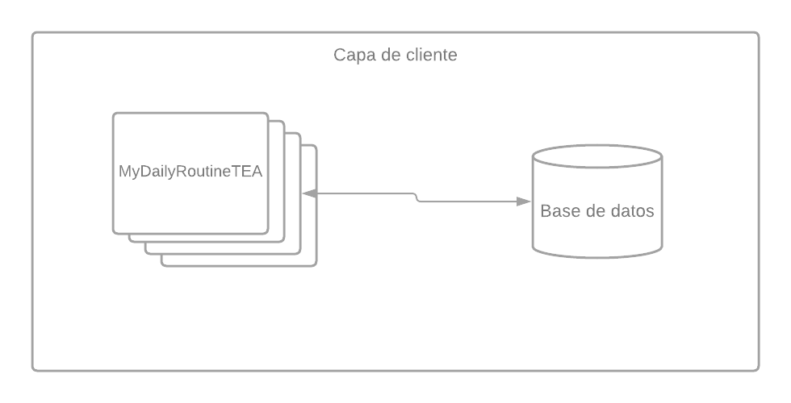

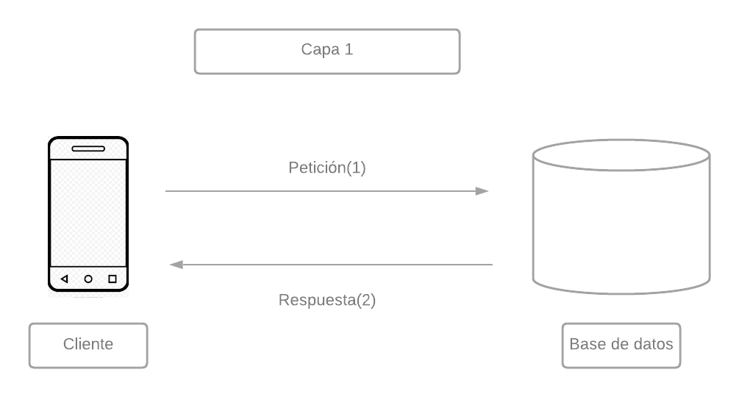

Ilustración 1 Arquitectura cliente servidor

La arquitectura muestra la forma en que funcionara respecto al proyecto, como se explicó anteriormente, se trabajara con una capa principal la cual contendrá el uso del cliente con la base de datos local. Como se puede visualizar en el esquema, la capa contiene ambos componentes para que el cliente pueda efectuar una petición y la respuesta sea más rápida.